Blacksmith Academy · Sonido Play · Documento Fuente

Cadena de Audio y Acústica
Documento Fuente ampliado con Documento Madre visible · A1
UNIDAD  U01 | ESTADO  Documento ampliado A1 | VALIDACIÓN  Pendiente Matías

01 Antes de leer
Qué vas a entender
• Comprender la cadena de audio como recorrido técnico y herramienta de diagnóstico.
• Diferenciar música, sonido, señal eléctrica, fuente, medio y escucha.
• Reconocer la acústica como parte del sistema desde la fuente hasta el público.

02 Documento Madre visible
Fuente principal autorizada A1. Fragmento usado: páginas 5 a 7 del Documento Madre. Se mantienen las imágenes originales como material visible de estudio y validación con Matías.

Documento Madre · página 05
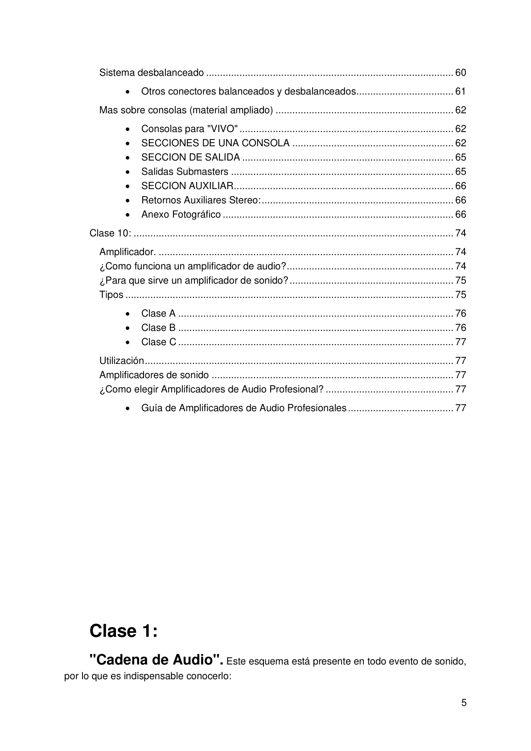

Documento Madre · página 06
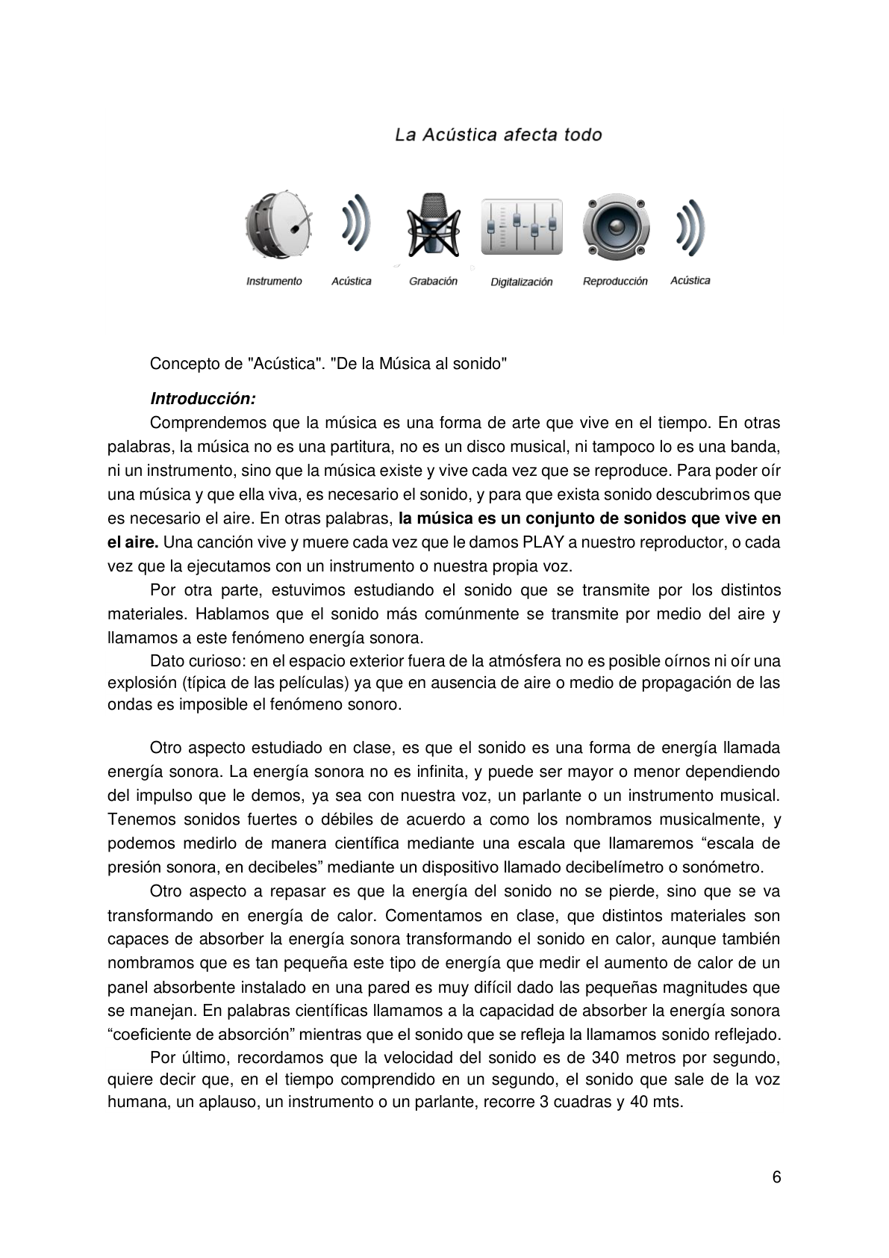

Documento Madre · página 07
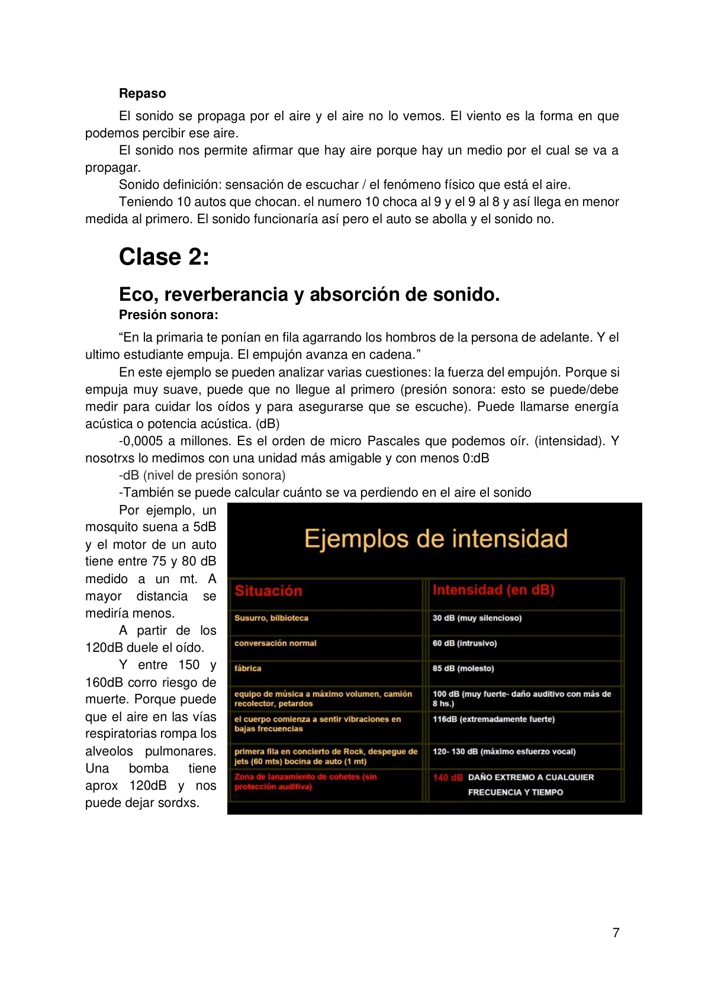

03 Transcripción normalizada de respaldo

--- Página 5 del Documento Madre ---
5
Sistema desbalanceado ......................................................................................... 60
•
Otros conectores balanceados y desbalanceados................................... 61
Mas sobre consolas (material ampliado) ................................................................ 62
•
Consolas para "VIVO" ............................................................................. 62
•
SECCIONES DE UNA CONSOLA .......................................................... 62
•
SECCION DE SALIDA ............................................................................ 65
•
Salidas Submasters ................................................................................ 65
•
SECCION AUXILIAR ............................................................................... 66
•
Retornos Auxiliares Stereo: ..................................................................... 66
•
Anexo Fotográfico ................................................................................... 66
Clase 10: ................................................................................................................... 74
Amplificador. .......................................................................................................... 74
¿Como funciona un amplificador de audio? ............................................................ 74
¿Para que sirve un amplificador de sonido? ........................................................... 75
Tipos ...................................................................................................................... 75
•
Clase A ................................................................................................... 76
•
Clase B ................................................................................................... 76
•
Clase C ................................................................................................... 77
Utilización ............................................................................................................... 77
Amplificadores de sonido ....................................................................................... 77
¿Como elegir Amplificadores de Audio Profesional? .............................................. 77
•
Guía de Amplificadores de Audio Profesionales ...................................... 77
Clase 1:
"Cadena de Audio". Este esquema está presente en todo evento de sonido,
por lo que es indispensable conocerlo:

--- Página 6 del Documento Madre ---
6
Concepto de "Acústica". "De la Música al sonido"
Introducción:
Comprendemos que la música es una forma de arte que vive en el tiempo. En otras
palabras, la música no es una partitura, no es un disco musical, ni tampoco lo es una banda,
ni un instrumento, sino que la música existe y vive cada vez que se reproduce. Para poder oír
una música y que ella viva, es necesario el sonido, y para que exista sonido descubrimos que
es necesario el aire. En otras palabras, la música es un conjunto de sonidos que vive en
el aire. Una canción vive y muere cada vez que le damos PLAY a nuestro reproductor, o cada
vez que la ejecutamos con un instrumento o nuestra propia voz.
Por otra parte, estuvimos estudiando el sonido que se transmite por los distintos
materiales. Hablamos que el sonido más comúnmente se transmite por medio del aire y
llamamos a este fenómeno energía sonora.
Dato curioso: en el espacio exterior fuera de la atmósfera no es posible oírnos ni oír una
explosión (típica de las películas) ya que en ausencia de aire o medio de propagación de las
ondas es imposible el fenómeno sonoro.
Otro aspecto estudiado en clase, es que el sonido es una forma de energía llamada
energía sonora. La energía sonora no es infinita, y puede ser mayor o menor dependiendo
del impulso que le demos, ya sea con nuestra voz, un parlante o un instrumento musical.
Tenemos sonidos fuertes o débiles de acuerdo a como los nombramos musicalmente, y
podemos medirlo de manera científica mediante una escala que llamaremos “escala de
presión sonora, en decibeles” mediante un dispositivo llamado decibelímetro o sonómetro.
Otro aspecto a repasar es que la energía del sonido no se pierde, sino que se va
transformando en energía de calor. Comentamos en clase, que distintos materiales son
capaces de absorber la energía sonora transformando el sonido en calor, aunque también
nombramos que es tan pequeña este tipo de energía que medir el aumento de calor de un
panel absorbente instalado en una pared es muy difícil dado las pequeñas magnitudes que
se manejan. En palabras científicas llamamos a la capacidad de absorber la energía sonora
“coeficiente de absorción” mientras que el sonido que se refleja la llamamos sonido reflejado.
Por último, recordamos que la velocidad del sonido es de 340 metros por segundo,
quiere decir que, en el tiempo comprendido en un segundo, el sonido que sale de la voz
humana, un aplauso, un instrumento o un parlante, recorre 3 cuadras y 40 mts.

--- Página 7 del Documento Madre ---
7
Repaso
El sonido se propaga por el aire y el aire no lo vemos. El viento es la forma en que
podemos percibir ese aire.
El sonido nos permite afirmar que hay aire porque hay un medio por el cual se va a
propagar.
Sonido definición: sensación de escuchar / el fenómeno físico que está el aire.
Teniendo 10 autos que chocan. el numero 10 choca al 9 y el 9 al 8 y así llega en menor
medida al primero. El sonido funcionaría así pero el auto se abolla y el sonido no.
Clase 2:
Eco, reverberancia y absorción de sonido.
Presión sonora:
“En la primaria te ponían en fila agarrando los hombros de la persona de adelante. Y el
ultimo estudiante empuja. El empujón avanza en cadena.”
En este ejemplo se pueden analizar varias cuestiones: la fuerza del empujón. Porque si
empuja muy suave, puede que no llegue al primero (presión sonora: esto se puede/debe
medir para cuidar los oídos y para asegurarse que se escuche). Puede llamarse energía
acústica o potencia acústica. (dB)
-0,0005 a millones. Es el orden de micro Pascales que podemos oír. (intensidad). Y
nosotrxs lo medimos con una unidad más amigable y con menos 0:dB
-dB (nivel de presión sonora)
-También se puede calcular cuánto se va perdiendo en el aire el sonido
Por ejemplo, un
mosquito suena a 5dB
y el motor de un auto
tiene entre 75 y 80 dB
medido a un mt. A
mayor
distancia
se
mediría menos.
A partir de los
120dB duele el oído.
Y entre 150 y
160dB corro riesgo de
muerte. Porque puede
que el aire en las vías
respiratorias rompa los
alveolos pulmonares.
Una
bomba
tiene
aprox 120dB y nos
puede dejar sordxs.

04 Lectura guiada Blacksmith
La Clase 1 instala una idea central: en un espectáculo, la música se vuelve experiencia cuando aparece como sonido en el tiempo. Para que eso ocurra hay una fuente que vibra, un medio material por el que se propaga la perturbación, un sistema que puede captarla o reproducirla y un oyente que la percibe.
El Documento Madre habla del aire porque es el medio habitual en salas, teatros y eventos. La corrección técnica suave es que el sonido no necesita específicamente aire: necesita un medio material. En la práctica de espectáculos, ese medio casi siempre es aire, y sus condiciones influyen en cómo se propaga el sonido.
La cadena de audio sirve como mapa de trabajo. Permite ordenar fuente, acústica inicial, micrófono, cableado, consola, procesamiento, amplificación, parlante, sala y público. Cuando aparece una falla, esta cadena evita que el operador actúe al azar: primero se identifica en qué etapa del recorrido se perdió o se degradó la señal.

05 Ideas clave

Música, sonido y reproducción
La música no es solamente el soporte que la contiene. Como experiencia auditiva aparece cuando algo vibra, se propaga en un medio y llega a un oyente.
Idea clave
• Una partitura, un archivo o un instrumento no son todavía la experiencia sonora completa.

Sonido como energía que se propaga
El sonido puede entenderse como una perturbación mecánica que se transmite por un medio. En el aire, esa perturbación aparece como variaciones de presión.
Idea clave
• En eventos trabajamos casi siempre con sonido propagándose por aire, pero el concepto general es medio material.

Cadena de audio como herramienta
La cadena permite seguir el recorrido del sonido y la señal: fuente, captación, cableado, consola, amplificación, reproducción y sala.
Idea clave
• Ordenar la cadena reduce diagnósticos impulsivos.

Acústica al principio y al final
La acústica afecta lo que emite la fuente, lo que capta el micrófono y lo que escucha el público. No aparece solo después del parlante.
Idea clave
• La sala también es parte del sistema.

Energía, absorción y reflexión
Cuando el sonido encuentra superficies, parte de su energía puede reflejarse, absorberse o transformarse. Esta idea prepara las unidades de presión, reverberación y absorción.
Idea clave
• El comportamiento de materiales modifica la experiencia sonora.

06 Actividad aplicada

07 Cuestionario sugerido

1. ¿Qué describe mejor una cadena de audio en un espectáculo?
A) El recorrido de la señal y del sonido desde la fuente hasta el oyente.
B) Una lista de canciones para el show.
C) La suma de todos los cables sin importar su función.
D) El volumen final del parlante medido en watts.
Explicación: La cadena permite seguir el recorrido fuente → captación → control → amplificación → reproducción → escucha.

2. ¿Cuál es una diferencia correcta entre sonido acústico y señal eléctrica?
A) El sonido acústico viaja por un medio; la señal eléctrica viaja por circuitos o cables.
B) Son exactamente lo mismo en cualquier punto del sistema.
C) La señal eléctrica solo existe después del parlante.
D) El sonido acústico no necesita fuente vibrante.
Explicación: El micrófono y el parlante son puntos de transformación entre ambos mundos.

3. ¿Por qué es impreciso decir que el sonido solo necesita aire?
A) Porque necesita un medio material, y el aire es solo uno de los medios posibles.
B) Porque el sonido no necesita ningún medio.
C) Porque solo viaja por cables balanceados.
D) Porque se genera únicamente dentro de la consola.
Explicación: El aire es el medio habitual en eventos, pero el sonido también puede propagarse por agua, sólidos u otros medios materiales.

4. Un micrófono recibe una voz y entrega señal a la consola. ¿Qué proceso realiza?
A) Transducción acústico-eléctrica.
B) Amplificación de potencia para parlantes.
C) Absorción acústica del recinto.
D) Conversión de luz en frecuencia.
Explicación: El micrófono convierte variaciones de presión sonora en señal eléctrica.

5. Hay señal clara en consola, pero no sale sonido por el sistema principal. ¿Dónde conviene revisar primero?
A) Etapas posteriores: salidas, procesadores, amplificación, cables o parlantes.
B) Solo la técnica vocal del cantante.
C) El color del escenario.
D) La letra de la canción.
Explicación: Si la consola recibe señal, la falla probablemente está después de esa etapa.

6. Una sala con muchas superficies duras genera rebotes que afectan claridad. ¿Qué parte de la cadena está influyendo?
A) La acústica del espacio.
B) La partitura original.
C) El nombre del micrófono.
D) La longitud del cable únicamente.
Explicación: La acústica final afecta la percepción aunque el sistema esté conectado correctamente.

7. ¿Cuál sería una actitud profesional ante un problema de audio no identificado?
A) Seguir la cadena por etapas y aislar el punto de falla.
B) Subir todo al máximo inmediatamente.
C) Cambiar cables al azar hasta que algo pase.
D) Culpar a la sala sin revisar señal.
Explicación: El diagnóstico por cadena reduce incertidumbre y evita acciones impulsivas.

8. ¿Qué afirmación muestra mejor criterio técnico?
A) La acústica puede afectar la captación y la escucha, no solo la reproducción final.
B) La acústica desaparece si la consola es digital.
C) El parlante elimina cualquier problema de sala.
D) Un micrófono siempre capta solo la fuente deseada.
Explicación: La acústica condiciona el sonido antes y después del sistema electroacústico.

08 Fuentes y control interno
Fuente | Tipo | Uso | Condición
Documento Madre · Sonido del Espectáculo 2020 | Fuente principal A1 | Fragmento páginas 5 a 7 | Uso autorizado/conformidad A1 para Sonido Play
OpenStax · Física Universitaria Volumen 1 · 17.1 Ondas sonoras | Fuente externa verde/controlada | Refuerzo conceptual y técnico | Usar con atribución; no copiar imágenes/texto extensos
OpenStax · College Physics · 17.2 Speed of Sound, Frequency, and Wavelength | Fuente externa verde/controlada | Refuerzo conceptual y técnico | Usar con atribución; no copiar imágenes/texto extensos
Enlaces externos:
• OpenStax · Física Universitaria Volumen 1 · 17.1 Ondas sonoras
• OpenStax · College Physics · 17.2 Speed of Sound, Frequency, and Wavelength

